大綱交流館 利用案内

利用手続き

・午前(9～12時)・午後(12～17時)・夜間(17～21時)の枠ごとに貸出しております。
時間は準備・片付けの時間を含みます。
・使用する日の７日前までにご来館いただき、所定の申請書を提出の上、使用の許可を受けてください。
・空き状況は電話で確認できますが、申し込みはできません。
（市外の方で来庁が難しい方は電話、メールにてご相談ください）

使用の制限

次のいずれかに該当すると認められるときは、使用を許可しません。

１．社会教育法第20条の規定による公民館の目的に反するおそれがあるとき。
２．公の秩序又は善良な風俗を乱すおそれがあるとき。
３．施設等を損傷し、又は滅失するおそれがあるとき。
４．1.～3.に掲げるもののほか、管理上支障があるとき又は大仙市教育委員会が適当でないと認めるとき。

休館日

・1月1日から1月3日まで及び12月29日から12月31日まで

使用料金・使用時間

・使用時間は、午前9時から午後9時まで
・使用料金・使用時間については、下記の使用料金表を参照ください。

利用区分 |  | 使 用 料 の 額
 |  | 9時～12時 | 12時～17時 | 17時～21時 | 9時～21時 | 冷暖房使用１時間につき
１ 階 | 大綱ホール | 750円 | 1,000円 | 1,000円 | 2,750円 | 300円
 | 第１会議室 | 300円 | 400円 | 400円 | 1,100円 | 100円
 | 工 作 室 | 300円 | 400円 | 400円 | 1,100円 | 100円
２ 階 | 第１研修室 | 450円 | 600円 | 600円 | 1,650円 | 200円
 | 第２研修室 | 300円 | 400円 | 400円 | 1,100円 | 100円
 | 第２会議室 | 300円 | 400円 | 400円 | 1,100円 | 100円
 | 調理実習室 | 300円 | 400円 | 400円 | 1,100円 | 100円
備考
１．冷暖房の使用は、上記単価に利用時間（１時間未満切上げ）を乗じた額とする。
２．利用者が入場料その他これに類するものを徴収する場合の使用料の額は、使用料の額に２分の１を乗じて得た額を加算した額とする。
【減免・免除規定】 次のいずれかに該当する場合、料金を減免します。
●市および市関係機関が主催または共催する事業
●その他市長が公益上特に必要と認めた場合 （例：社会教育団体、小・中学校が実施するものなど）

大綱交流館 位置図・平面図

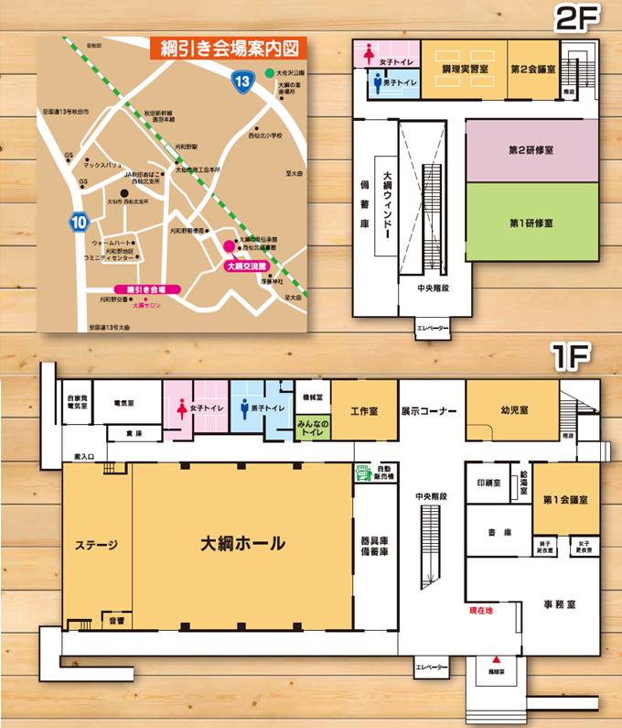
大綱交流館位置図

大綱交流館位置図

大 綱 交 流 館
〠019-2112 大仙市刈和野字愛宕下24-1 ☎0187(75)1115 FAX0187(75)0392

